
MINISTERIO DE ECONOMÍA

GUÍA DE ARCHIVO
2ª. Revisión
Según Norma internacional para describir instituciones que
custodian fondos de archivo

ISDIAH (1ª. Ed.)

SAN SALVADOR, abril de 2015
PRESENTACIÓN

Para el Ministerio de Economía es mucho agrado poner a su disposición de la población la Guía de descripción institucional, la cual sirve de orientación para realizar consultas de los fondos documentales y bibliográficos que se producen reciben y administran como institución.

La presente Guía de descripción del Sistema de Gestión Documental del Ministerio de Economía, ha sido elaborada toman de referencia la Norma internacional para describir instituciones que custodian fondos de archivo (1ª Ed.)

Elaborada con la finalidad de presentar una descripción detallada de la institución, la cual es la encargada de generar y custodiar información documental y bibliográfica en temas de desarrollo económico-social y estadístico del país.

INTRODUCCIÓN

En el marco del cumplimiento de la Ley de Acceso a la Información Pública LAIP, su respectivo reglamento y las Normas nacionales e internacionales en materia de administración de archivos, se ha elaborado guía de descripción institucional, la cual presenta información referente a los fondos documentales, organización, administración, historia, marco legal, servicios, espacios públicos y de acceso, así como la información detallada de las personas responsables de atender a la población.

MINISTERIO DE ECONOMÍA
- ÁREA DE IDENTIFICACIÓN
- Identificador |  |  | SV.MINEC
1.2. Forma autorizada del nombre |  |  | Ministerio de Economía
1.3. Forma paralela del nombre |  |  | MINEC
1.4. Otras formas del nombre |  |  | Ramo denominado de Economía, Industria y Comercio.  Secretaría de Estado
1.5. Tipo de institución que conserva los fondos de archivo |  |  | Gubernamental, Pública  Ciclo vital: Archivo de gestión, archivo central, archivo periférico y Archivo Histórico
- ÁREA DE CONTACTO
2.1. Localización y dirección | Dirección de Transparencia, Acceso a la Información y Participación Ciudadana  Alameda Juan Pablo II y Calle Guadalupe Edificio C1 - C2,  Centro de Gobierno, San Salvador, El Salvador, C.A.  Sitio Web http://www.minec.gob.sv/  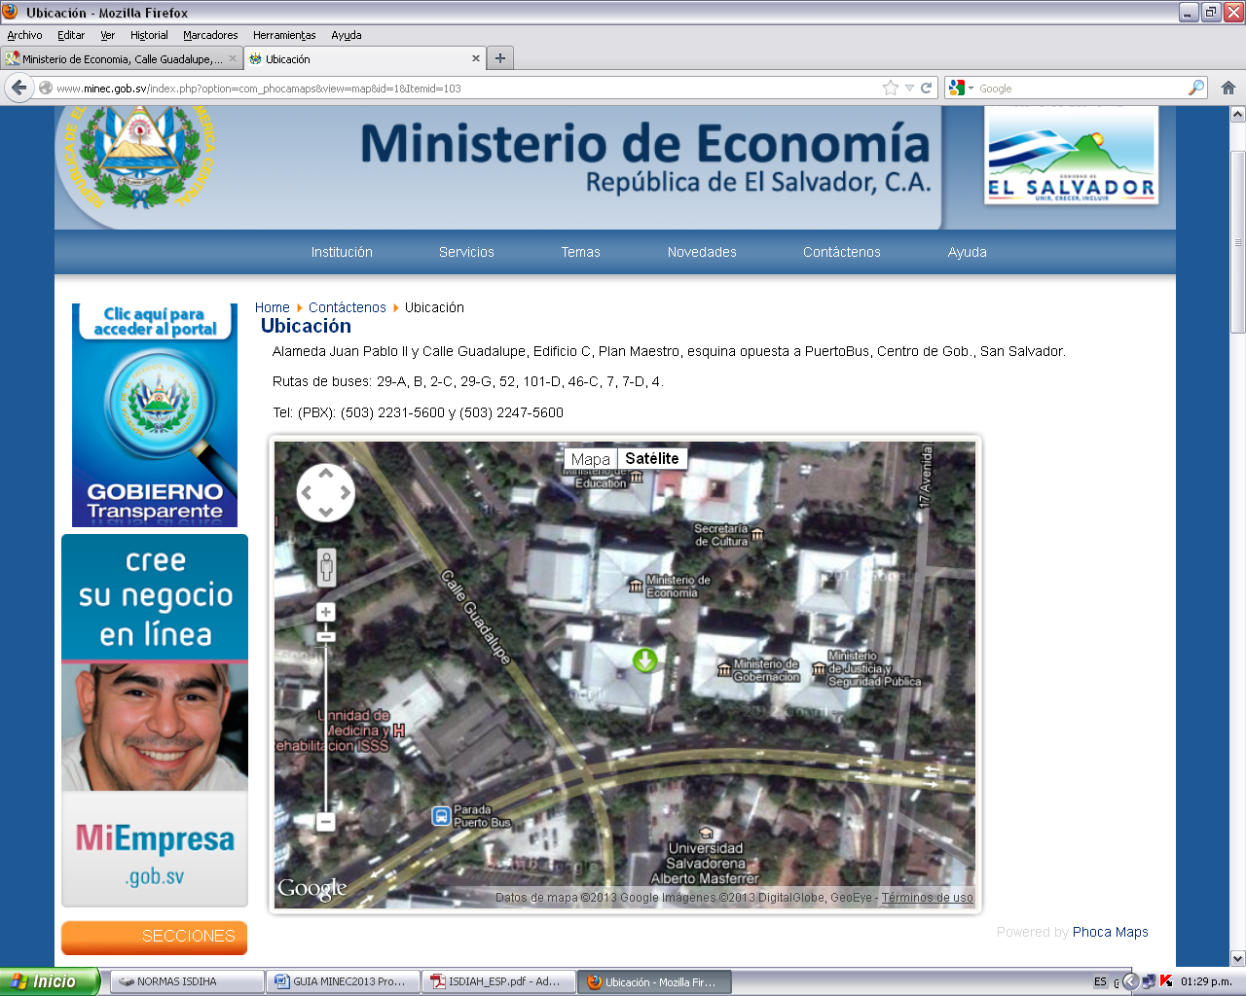  Archivo Periférico DIGESTYC  Av. Juan Bertis #79, Ciudad Delgado.  Tel. : 2590-2162  Sitio Web http://www.digestyc.gob.sv/  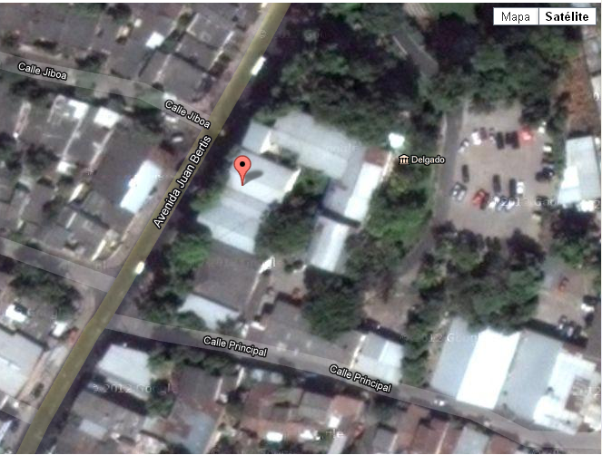  Archivo periférico CENADE  Calle El Progreso No. 2811, edificio Cáceres Avellis, frente edificio PNC. San Salvador  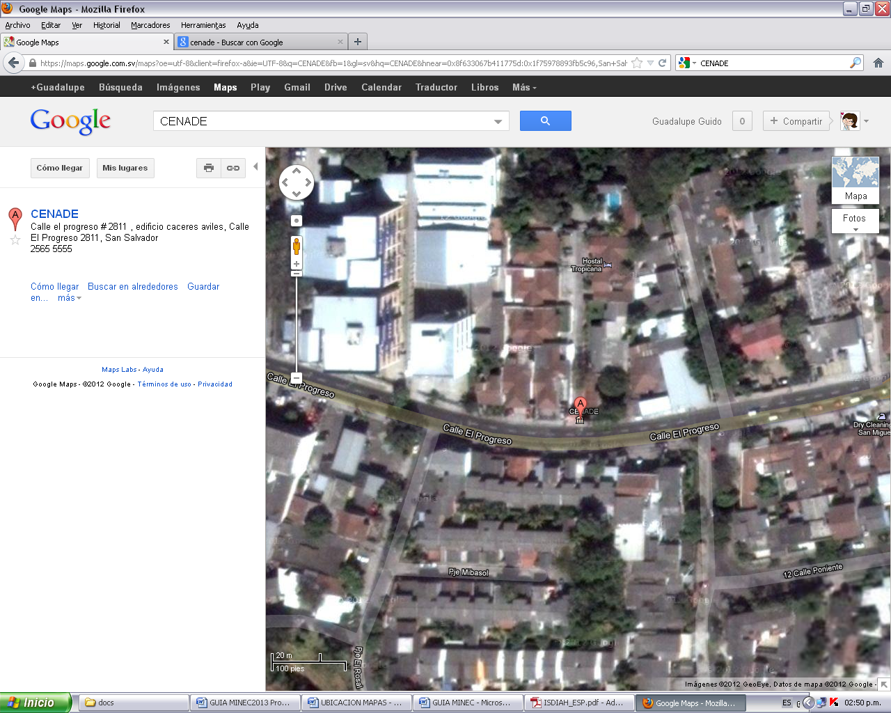
2.2. Teléfono, fax, correo electrónico | Dirección de Transparencia, Acceso a la Información y Participación Ciudadana  Teléfonos. : 2590-5532, 2090-5533, 2590-5534, 2590-5535, 2590-5536.  e-mail: oir@minec.gob.sv
2.3. Personas de contacto | Directora de Transparencia / Oficial de Información  Laura Quintanilla de Arias  e-mail : lquintanilla@minec.gob.sv  Responsable Institucional de Archivo  Alexander Carranza Corleto  e-mail: acorleto@minec.gob.sv  Responsable Archivo Periférico DIGESTYC  Manuel Alfredo Ramírez  e-mail: manuel.ramirez@digestyc.gob.sv  Responsable Archivo Periférico CENADE  Mario Antonio Aguilar  e-mail: mario.aguilar@minec.gob.sv
- ÁREA DE DESCRIPCIÓN
3.1. Historia de la Institución que custodia los fondos de archivo |  |  | El Ministerio de Economía es una de las Secretarías de Estado que configuran el Órgano Ejecutivo del Gobierno Central.  Antes del año 1950 existía el Ramo denominado de Economía, Hacienda, Crédito Público, Industria y Comercio; el cual era el encargado en ese entonces de realizar la reforma tributaria y administrativa y por otra parte, desarrollar planes coordinados de fomento económico. Como esta labor requería de una atención especial y separada, se decidió dividir las funciones indicadas en dos aspectos: hacendario y económico.  Por Decreto No. 517 del 28 de febrero de 1950, el Consejo de Gobierno Revolucionario, a propuesta del Ramo de Economía y Hacienda, decretó la creación de los Ramos de Economía y de Hacienda, encomendándolos a dos ministerios diferentes, los cuales estarían a cargo de un Ministerio y un Subsecretario.  Posteriormente, a partir del 20 de diciembre de 1980, la Junta Revolucionaria de Gobierno, separó del Ministerio de Economía todo lo que se refiere a las relaciones comerciales con otras Naciones fuera del área Centroamericana y se creó el Ministerio de Comercio Exterior.  El 27 de julio de 1989, según Decreto Legislativo No. 295 de fecha 27 de julio del mismo año, se fusionaron los Ministerios de Comercio Exterior y de Economía.  A partir del 1 de junio de 1995 se crea el Vice ministerio de Comercio e Industria, del Ministerio de Economía como ente rector facilitador, coordinador, promotor y normativo de las Políticas de Gobierno en materia de Comercio e Industria a nivel nacional; a partir de lo cual el Ministerio de Economía se conforma por el Ministro, Vice ministerio de Economía, y Vice ministerio de Comercio e Industria.
3.2. Contexto cultural y geográfico |  |  | Ubicado frente a la Alameda Juan Pablo II, una de las arterias con mayor afluencia vehicular, con un promedio de circulación de seis mil vehículos por hora.  Nombrada así desde 1983, debido al recorrido que realizó su santidad Juan Pablo II, en su primera visita al país; se extiende desde la Terminal de Oriente hasta la 75 av. Norte en la colonia Escalón, con un aproximado de 55 cuadras de extensión.  Los fondos documentales que se generan son únicos en su naturaleza; podemos encontrar documentación valiosa referente a los índices económicos, estadísticas, negociaciones comerciales, regulación de mercado de hidrocarburos y minas, adquiriendo en algunos casos valor histórico por ser parte del patrimonio científico-cultural del país.
3.3. Atribuciones/  fuentes legales |  |  | Decreto No. 517 del 28 de febrero de 1950, el Consejo de Gobierno Revolucionario, a propuesta del Ramo de Economía y Hacienda, decretó la creación de los Ramos de Economía y de Hacienda, encomendándolos a dos ministerios diferentes, los cuales estarían a cargo de un Ministerio y un Subsecretario.  Acuerdo Ejecutivo del Ramo de Economía, Número 74, de fecha 23 de enero de 2012 publicado en el Diario Oficial número 21, Tomo 394, de fecha 1 de febrero de 2012, se emitió un nuevo Reglamento Interno del Ministerio de Economía, que determina su estructura organizativa, funciones y disposiciones de carácter administrativo, incorporando todas las modificaciones antes mencionadas, e introduciendo nuevas modificaciones
3.4. Estructura administrativa

3.5. Gestión de documentos y política de ingreso |  |  | La Gestión de Documentos se vuelve dinámica debido al flujo documental que hay entre los diferentes archivos que lo conforman, (Archivo de gestión, archivo central, archivo periférico y archivo histórico) las transferencias se realizan de manera coordinada, promoviendo el orden y control para facilitar el acceso a los documentos producidos, recibidos y administrados por la Institución.  Los ingresos de documentación se producen por: generación propia y transferencias.
3.6. Edificio |  |  | Las instalaciones del archivo central están ubicadas en el edificio C1 del Complejo Plan Maestro-Centro de Gobierno, y cuenta con un espacio de 75.67 mts².  El archivo periférico DIGESTYC cuenta con un depósito documental con medidas  de 240 mts²  El archivo periférico de CENADE, cuenta con tres áreas:  - Área administrativa, mide 50.0 mts².  - Depósito documental No. 1, mide 118.0 mts².  - Depósito documental No. 2, mide 102 mts².
3.7. Fondos y otras colecciones custodiadas |  |  | El Sistema integrado posee fondos documentales, que son reflejo de las funciones propias de la institución, de las que se puede mencionar:  El Despacho Ministerial  El Ministro de Economía, es la máxima autoridad de la institución.  Le corresponde orientar los recursos y esfuerzos hacia funciones siguientes:  - Desarrollo y cumplimiento de las funciones generales asignadas al Ministerio, y para el caso, ejercer jurisdicción en todas las unidades y dependencias orgánicas del mismo, así como en la Misión Permanente ante la OMC y OMPI ubicada en el Ginebra Suiza  - Velar por el estricto cumplimiento de las leyes, la probidad administrativa y la correcta inversión de los fondos públicos en los negocios confiados a su cargo;  - Refrendar los decretos y acuerdos dictados por el Presidente de la República, relacionados con su Despacho y los que emita el Consejo de Ministros, así como dictar los acuerdos, resoluciones, circulares, u otras disposiciones ministeriales de los asuntos de su ramo.  - Dirigir, tramitar, resolver e inspeccionar las acciones relacionadas con la Secretaria a su cargo.  - Delegar las funciones de gestión administrativa, de conformidad con la ley;  - Nombrar y remover a los funcionarios y empleados de su ramo, cuando le corresponda hacerlo conforme a la ley;  - Crear y suprimir unidades y dependencias administrativas del Ministerio; y,  - Resolver los recursos de revocatoria y de apelación que se presenten impugnando acuerdos y resoluciones de la administración a su cargo.  El Viceministerio de Economía  - Colabora con el Ministro en el fortalecimiento del comercio regional e internacional a través de la formulación de la política comercial y las estrategias para el desarrollo de las exportaciones.  - Coordina las negociaciones comerciales internacionales y la administración de instrumentos comerciales suscritos por el país, de forma tal que contribuyan a lograr la apertura y expansión de nuevos mercados y a fortalecer los existentes en beneficio de las actividades productivas del país.  - Coordina la Estrategia Integral de Fomento a las Exportaciones (EIFE) así como también, con la Representación Permanente ante la Organización Mundial del Comercio (OMC) y la Organización Mundial de la Propiedad Intelectual (OMPI), con sede en Ginebra Suiza.  El Viceministerio de Comercio e Industria  Tiene por objetivo coadyuvar con el Despacho Ministerial en el fortalecimiento y desarrollo productivo y comercial del país, a través del impulso y coordinación de iniciativas que mejoren los niveles de productividad y competitividad empresarial para el mercado local como el internacional; de esfuerzos de facilitación y apoyo a las exportaciones y las inversiones, nacionales y extranjeras para crear un clima favorable a los negocios que incluye el ordenamiento y transparencia en los mercados; así como en el desarrollo de las capacidades empresariales diseñando los instrumentos financieros y no financieros que sean necesarios.  Dirección de Administración y Finanzas  Los fondos documentales que se custodian van acorde a las Funciones ya establecidas para esta dirección las cuales son:  - Apoyar a los Despachos: Ministerial, de Economía y de Comercio e Industria, en la coordinación de las acciones administrativas y financieras, de la institución incluyendo la gestión de adquisición y contratación de bienes y servicios y las de auditoría interna.  - Coordinar y gestionar la utilización racional y oportuna del presupuesto aprobado al MINEC. Por el Ministerio de Hacienda.  - Coordinar e implementar por medio de las Gerencias de Recursos Humanos y de Planeamiento y Desarrollo Institucional el Proceso de Calidad en la Gestión Pública.  - Coordinar el Seguimiento al Nuevo Sistema de Información del Plan Quinquenal del MINEC.  - Coordinar y supervisar el fortalecimiento del recurso humano al servicio del MINEC.  - Coordinar la gestión de los procedimientos requeridos por la Corte de Cuentas de la República.  - Elaborar e implementar un Plan de Seguridad para protección de personas y bienes dentro del área perimetral de las instalaciones del MINEC, situadas en el Plan Maestro, Centro de Gobierno, así también en sus dependencias velando por el orden mantenimiento, conservación y uso de los bienes muebles e inmuebles del mismo.  Así mismo se cuenta con una biblioteca que posee las diferentes colecciones:  Colección general: material bibliográfico referente a temas económicos y estadísticos  Colección de referencia  Colección documental
3.8. Instrumentos de descripción, guías y publicaciones |  |  | - Guía del Cuadro de Clasificación Ministerio de Economía. San Salvador: MINEC, abril de 2015, versión en Línea  - Guía de Archivo. 2da. revisión. San Salvador: MINEC, abril de 2015, versión en Línea:  Publicaciones:  - Censos Nacionales VI de Población y Vivienda 2007. San Salvador: Dirección General de Estadísticas y Cencos, 2009. Tomo I, II, III, IV, V, VI  - Encuesta de Hogares de Propósitos Múltiples. San Salvador: Dirección General de Estadísticas y Cencos, 2011. 508 p.  ISBN: 978-99923-969-0-2  - Mapa de Pobreza Urbana y Educación Social El Salvador. San Salvador: Algier’s Impresores, 2010. Vol. 1 160 p.  ISBN: 978-99923-55-32-9  - Anuarios Estadísticos  - Boletines (Índices de Precios al consumidor)
- ÁREA DE ACCESO
4.1. Horarios de apertura | Atención al público: Lunes a Viernes de 7.30 am a 3.30 pm , sin cerrar al medio día  Cerrado al público: sábado y domingo.  Festivos: Semana Santa. 1 de mayo. 10 de mayo. 17 de junio. Vacaciones de agosto. 15 de septiembre. 2 de noviembre. 23 de diciembre al 02 de enero.
4.2. Condiciones y requisitos para el uso y el acceso | Para su ingreso presentar Documento de identificación con el personal de vigilancia de la institución.  Para consultas se debe complementar el formulario respectivo.
4.3. Accesibilidad | La entrada principal al Ministerio de Economía es sobre la calle Guadalupe. Entrando por el área de parqueo, pasando por los cafetines hasta llegar a la Dirección de Transparencia, Acceso a la Información y Participación Ciudadana  Las instalaciones generales del Ministerio no cuentan con accesibilidad para discapacitados; pero el acceso principal a la Dirección de Transparencia si cuenta con una rampa para personas con capacidades especiales.
- ÁREA DE SERVICIOS
5.1. Servicios de ayuda a la investigación | La Dirección de Transparencia, Acceso a la Información y Participación Ciudadana ofrece los siguientes servicios:  Una sala de consulta o lectura con capacidad para atender a 10 usuarios  Además cuenta con una Biblioteca especializada en temas económicos ubicado en la Dirección General de Estadísticas y Censos.  Reproducción documental impresa y acceso a información digital.
5.2. Servicios de reproducción | La Dirección de Transparencia, Acceso a la Información y Participación Ciudadana ofrece a sus usuarios el servicio de reproducción de manera gratuita
5.3. Espacios públicos | Dentro de las instalaciones del Ministerio de Economía se cuenta con baños para ambos sexos que pueden ser utilizados por las personas que nos visitan y consultan.  Así mismo el ministerio, se encuentra cercano a la zona de cafetería del plan maestro
- ÁREA DE CONTROL

6.1. Identificador de la descripción |  | SV.MINEC  El Salvador/Ministerio de Economía
6.2. Identificador de la institución |  | MINEC  Ministerio de Economía
6.3. Reglas y/o convenciones |  | ISDIAH  ISO 8601  ISO 639-2  ISO 690
6.4. Estado de elaboración |  | Descripción finalizado
6.5. Nivel de detalle |  | Descripción completa
6.6. Fechas de creación, revisión o eliminación |  | 2012-04-20 (ISO 8601) creación  2014-06-26 (ISO 8601) revisión  2015-04-22 (ISO 8601) 2da. revisión
6.7. Lengua (s) y escritura(s) |  | Spa (ISO 639-2)
6.9. Notas de mantenimiento |  | Alexander Carranza Corleto, Responsable Institucional de Archivo.
7. VINCULACIÓN DE LA DESCRIPCIÓN DE LA INSTITUCIÓN QUE CUSTODIA LOS FONDOS DE ARCHIVO CON LOS RECURSOS ARCHIVISTICOS Y SUS PRODUCTORES.
Primera Relación
7.1 Título e identificador de los recursos archivísticos relacionados | Título |  |  | DYGESTYC  Dirección General de Estadísticas y Censos
 | Identificador |  |  | SV.MINEC/DIGESTYC  El Salvador/Ministerio de Economía/Viceministro de Comercio e Industria/Dirección General de Estadísticas y Censos
7.2 Descripción de la Relación |  |  |  | Coordinación y producción de la información estadística que sirve como eje central para el desarrollo económico y social del país
7.3 Fechas de la Relación |  |  |  | 1997-2015
7.4 Forma (s) autorizada (s) del nombre e identificador del registro de autoridad relacionado |  |  |  | DYGESTYC  Dirección General de Estadísticas y Censos  Oficina Central de Estadística 1881  SV.MINEC/DIGESTY  El Salvador/Ministerio de Economía-/Viceministro de Comercio e Industria /Dirección General de Estadísticas y Censos
Segunda Relación
7.1 Título e identificador de los recursos archivísticos relacionados | Título |  |  | CENADE  Centro de Atención por Demanda.
 | Identificador |  |  | SV.MINEC/CENADE/  El Salvador/Ministerio de Economía/Despacho Ministro de Economía/Centro de Atención por Demanda.
7.2 Descripción de la Relación |  |  |  | Coordinación, que tienen como finalidad incluir a todos los hogares que necesitan el subsidio del gas propano, mediante una verificación para evaluar si pueden ser beneficiarios del subsidio.
7.3 Fechas de la Relación |  |  |  | 2010-2014
7.4 Forma (s) autorizada (s) del nombre e identificador del registro de autoridad relacionado |  |  |  | CENADE  Centro de Atención por Demanda  SV.MINEC/CENADE  El Salvador-Ministerio de Economía-Despacho Ministro de Economía-Centro de Atención por Demanda.

